Газовая-пропановая горелка Sievert.
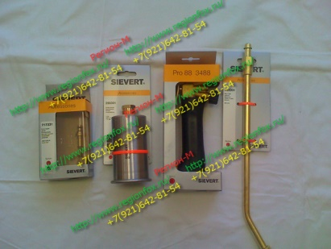
Газовоздушные горелки SIEVERT PRO – это профессиональные устройства премиум-класса. Они предназначены для широкого списка разнообразных работ. От просушки кровли и до выполнения дорожных гидроизоляционных работ, плавления и любых других производственных операций, где необходимо мощное пламя. Горелка состоит из изогнутой трубки длиной 500 мм и насадки диаметром 60 мм, а также рукоятки с регулятором и подставки.

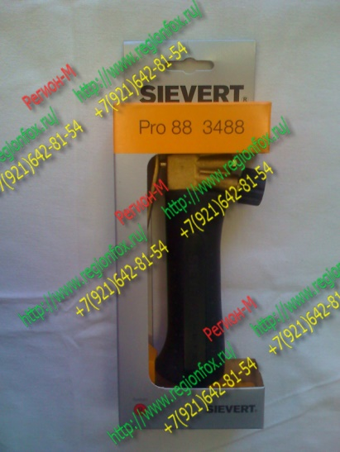В рукоятке имеется встроенный триггер для переключения режимов с рабочего на пилотный, с постоянного на пульсирующий и для регулировки силы пламени. А также регулировочный вентиль, предусмотренный для основного рабочего режима и вентиль пилотного пламени. Горелка имеет мощную систему ветрозащиты и может создавать мощный поток пламени, что дает ей преимущество при проведении сварочных работ в холодную погоду и при сильном ветре. Малая разборная горелка SIEVERT предназначается для детальных работ, но может использоваться и для сварки стыков. Она может применяться и для просушки небольших поверхностей.
Технические характеристики сопла SIEVERT пропановой горелки:
- Диаметр сопла: 60 мм;
- Расход газа горелки при давлении в 4 бара: 8250 Г/час;
- Мощность горелки при давлении в 4 бара: 114 кВт;
- Расход газа горелки при давлении в 2 бара: 5300 Г/час;Мощность горелки при давлении в 2 бара: 68,2 кВт.
Технические характеристики:
Давление пропана на входе в горелку, МПа (кгс/см2) | 0,1-0,8 (рекоменд. 0,2-0,4)
Расход пропана при давлении 0,2Мпа, кг/ч | 4,0
Тепловая мощность при 0,2 Мпа, квт | 51,5
Расход пропана при давлении 0,4 Мпа, кг/ч | 6,7
Тепловая мощность при 0,4 Мпа, квт | 86,0
Масса горелки, кг, не более | 0,700
Длина горелки, мм, не более | 630
Температура пламени, °С | 300
Диметр стакана, мм | 50
Диаметр ниппеля, мм | 1,7

шланги + предохранительный нипель в комплекте
Инструкция по эксплуатации газовой горелки Sievert моделей
Топливом для этих изделий является газ пропан, бутан или их смеси. Нормальное рабочее давление газа примерно 200 кПа (2 бар или 28 p.s.i.), но изделия функционируют и при более низком или высоком давлении. Лучшим способом поддержания нормального рабочего давления газа является применение регуляторов высокого давления SIEVERT. Тип и тепловая мощность пламени варьируются по желанию с помощью соответствующих сопел.
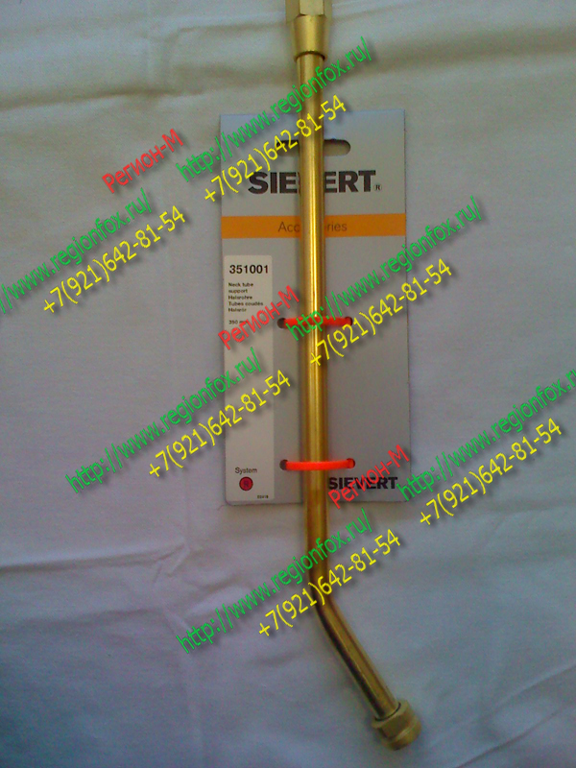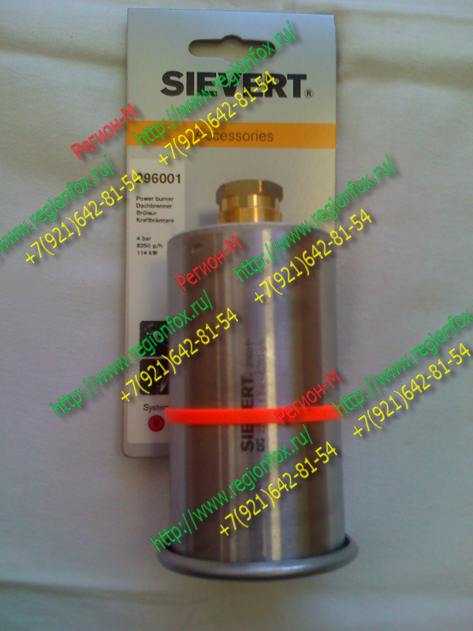
Подключение газовой горелки Sievert к газовому баллону.
Подключение к баллону или регулятору производится с помощью газового шланга устойчивого к воздействию сжиженного газа с соответствующими ниппелями. Рекомендуется использовать шланг в сборе изготовленный SIEVERT. Газовый баллон всегда должен располагаться вертикально.
Поджиг, регулировка и выключение газовой горелки Sievert.
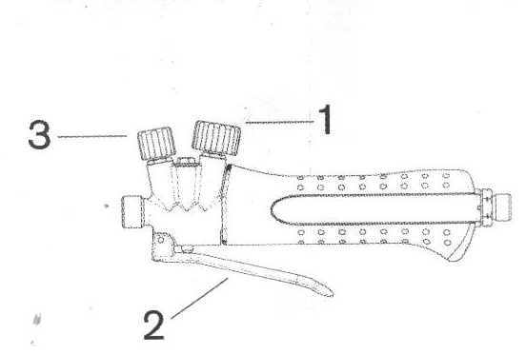Размер пламени регулируется с помощью регулятора (1). После открытия вентиля баллона и регулятора требуется насколько секунд для того, что бы газ вытеснил воздух из шланга, после этого горелку можно зажечь. В случае использования горелки без регулятора давления открывать вентиль (1) следует с особой осторожностью. Поджигать немедленно после появления запаха газа. Горелку можно оставлять на время работающей. При этом следует уменьшить размер пламени до минимального, но пламя не должно быть желтого цвета. Выключение (гашение) пламени производится так же регулятором (1). В целях безопасности использование изделий допускается только в хорошо вентилируемых рабочих зонах.
Эксплуатация изделий с вентилем экономайзера (пилотное пламя).
Открыть регулятор (1). Затем открыть вентиль экономайзера (3). Поджечь горелку и вентилем (3) установить необходимый размер пилотного пламени. Нажать рычаг (триггер) (2) и с помощью регулятора (1) установить необходимый размер рабочего пламени. При отпущенном рычаге размер пламени уменьшается до пилотного. Выключение (гашение) пламени производится так же регулятором (1).
Сборка газовой горелки Sierert.
Для предотвращения деформаций изогнутых трубок, резьб и сопел при сборке или разборке изделий используйте два соответствующих гаечных ключа. Затягивайте все сопряжения тщательно, но без особого усилия.

